学号： 2106410130




大数据技术基础
综合设计报告

2023年秋季学期

学 院： 计算机科学与工程学院
专业班级： 计算机2101班
姓 名： 戴子强

- Python开发和爬虫软件的设计

- 分析与设计

1.需求分析：
根据我想要获得壁纸的想法，然后我对这个壁纸网站进行爬取，最后得到我需要的壁纸。

2.功能设计：
首先进行header 增强，然后进行发送get请求，最后得到网页返回的数据。然后将网页返回的文本数据存到HTML树中，然后找到我们想要获取的壁纸在网页源代码的位置，然后再将地址存入到列表中，然后获得图片，最后将其存入文件。

- 系统实现
- 程序实现
from lxml import etree
import requests
import os
import urllib

fileName = "图片" 命名文件夹
if not os.path.exists(fileName):
os.mkdir(fileName) 创建文件夹

url = "https://pic.netbian.com/" 网址
headers = {
'User-Agent': 'Mozilla/5.0 (Windows NT 10.0; Win64; x64) AppleWebKit/537.36 (KHTML, like Gecko) Chrome/90.0.4430.85 Safari/537.36'
}
response = requests.get(url=url, headers=headers)
page_text = response.text 获得网址文本
tree = etree.HTML(page_text)
li_list = tree.xpath('//*[@id="main"]/div[3]/ul/li') 获得位置
arr = []
for li in li_list:
href = 'https://pic.netbian.com' + li.xpath(' ./a/span/img/@src')[0]
arr.append(href)

for ar in arr:
filePath = fileName + '/' + ar.split('/')[-1]
urllib.request.urlretrieve(ar, filePath) 存入文件

print("爬取结束！！！")

- 运行与测试
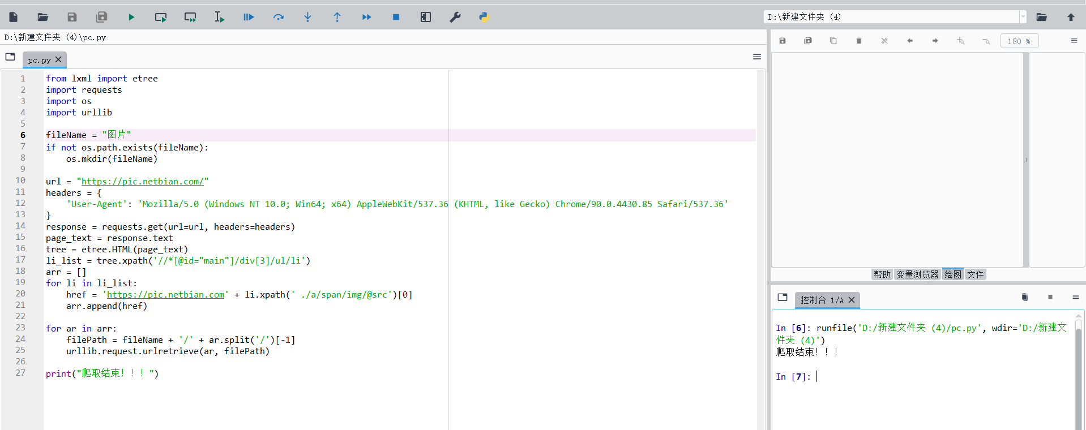
生成文件夹
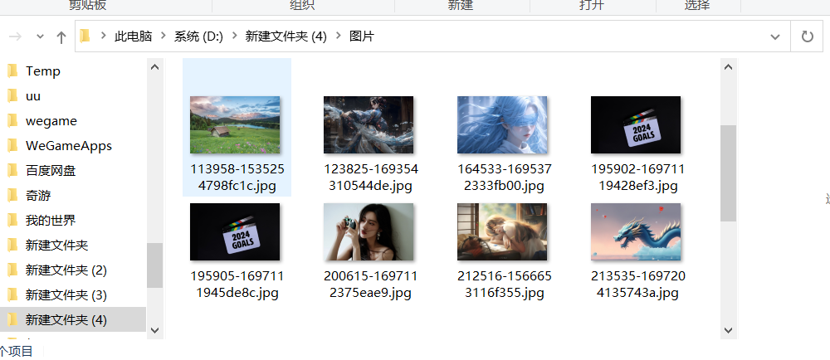
运行成功

- 难点与亮点
这段代码是一个Python脚本，它使用lxml库从网站上抓取图像并将其保存到本地目录。让我们分析一下代码，找出它的难点和亮点：
正在导入所需库：
lxml.etree是从lxml库导入的，用于解析HTML。
导入请求以进行HTTP请求。
导入os是为了创建目录。
导入urlib是为了检索和保存图像。
设置变量：
fileName设置为“图片”, 其将是将保存图像的目录的名称。
正在创建目录：
代码使用os.path.exists（）检查名为fileName的目录是否已经存在。如果不存在，代码将使用os.mkdir（）创建一个名为fileName的新目录。
发出HTTP请求：
该代码使用requests.GET（）向指定的URL发送HTTP GET请求。
响应存储为响应。
正在分析HTML:
响应文本使用lxml.etree.HTML（）进行解析并存储在树中。
正在提取图像URL:
该代码使用XPath从解析的HTML中提取图像URL。
li_list包含与XPath表达式//*[@id=“main”]/div[3]/ul/li匹配的HTML元素列表。
对于每个li元素，代码提取img元素的href属性，并将其附加到arr列表中。
正在下载图像：
代码对arr中的每个URL进行迭代。
对于每个URL，它通过使用ar.split（'/'）[-1]组合fileName和URL的最后一部分来构造一个文件路径。
使用urllib.request.urlretrieve（）下载图像，并将其保存到指定的文件路径。
打印完成消息：
循环完成后，代码将打印“爬取结束！！！” 。
难点：
理解并使用XPath表达式从HTML中提取特定元素。
构造用于保存图像的文件路径。
使用urllib检索和保存图像。
亮点：
使用lxml等库和请求来抓取网页并发出HTTP请求。、

四、总结与体会
这段代码利用了lxml和requests库来实现图片的爬取和保存功能，通过XPath表达式选取图片元素，获取图片链接，并使用urlretrieve方法将图片保存到本地文件夹中。
这个代码是我与我的舍友兼同学梁帅一起完成的，我负责的是找到网页中图片所在的位置并将其存入列表，并将其导入到文件中，最后得到所需要的壁纸文件夹。
在这个实验中我学会了如何爬取网页，学习到了很多，并在与组员的研究中得到了很大的收获，收获很大。

